Script de criação e migração da tabela
Arquivo: sql/criar_tabelas_bloqueio.sql.

Para que serve
Cria dbo.CtlCnnFaltaPaciente numa instalação nova. Numa base antiga, leva a tabela ao formato atual e remove as tabelas que não são mais usadas.
Pode rodar mais de uma vez. Cada passo confere antes de agir.

Quando roda
- Uma vez, na instalação, antes de ativar os workflows.
- De novo sempre que o script mudar no repositório.
- Não roda sozinho. Nenhum workflow chama este script.

Onde rodar
- No SSMS, com o banco INTEGRACAO selecionado.
- Ou num nó Microsoft SQL do n8n com executeQuery, colocando USE INTEGRACAO; na primeira linha.
O script não tem USE INTEGRACAO. Sem escolher o banco, a tabela nasce no banco padrão do login.
O script também não tem GO. O driver do n8n não entende GO; ele é do SSMS.

Fluxograma
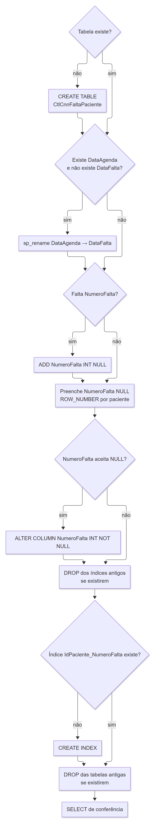

Passo a passo
# | Linhas | O que faz
1 | 7–34 | Cria a tabela se OBJECT_ID for NULL. Ver colunas em banco-de-dados.md
2 | 36–40 | Se ainda existe a coluna antiga DataAgenda e não existe DataFalta, renomeia
3 | 42–45 | Adiciona NumeroFalta INT NULL se não existir
4 | 47–63 | Preenche só os NumeroFalta nulos com ROW_NUMBER() OVER (PARTITION BY IdPaciente ORDER BY DataFalta, IdAgenda). Roda em EXEC (N'…') para compilar mesmo quando a coluna acabou de ser criada
5 | 65–74 | Torna NumeroFalta NOT NULL
6 | 76–90 | Remove IX_CtlCnnFaltaPaciente_IdPaciente_DataAgenda e IX_CtlCnnFaltaPaciente_IdPaciente_DataFalta, se existirem
7 | 92–105 | Cria IX_CtlCnnFaltaPaciente_IdPaciente_NumeroFalta se não existir
8 | 107–111 | Apaga dbo.CtlCnnBloqueioPaciente e dbo.CtlCnnRegraBloqueioFalta, se existirem
9 | 113–124 | Mostra banco, esquema, tabela, número de colunas e COL_LENGTH de NumeroFalta

O passo 4 numera pelo histórico inteiro do paciente, sem ciclo. Os workflows depois renumeram só dentro do ciclo, e só para os pacientes que aparecem na agenda.
O passo 8 apaga dados. Numa base com essas tabelas, faça backup antes se o conteúdo tiver valor.

Entradas e saídas
 | O quê
Entrada | O banco atual (pode estar vazio ou numa versão antiga)
Saída | dbo.CtlCnnFaltaPaciente no formato atual, com o índice novo
Saída | Um resultado com Banco, Esquema, Tabela, QuantidadeColunas, BytesNumeroFalta

Numa instalação nova, espere Tabela = CtlCnnFaltaPaciente, QuantidadeColunas = 20 e BytesNumeroFalta = 4 (tamanho de um INT). Sem linha no resultado, a tabela não existe no banco em que o script rodou.

Limites conhecidos
- CREATE TABLE não "afeta linhas". No n8n o nó mostra 0 linhas afetadas. O SELECT do fim é que confirma.
- Não há script de volta (rollback).
- Não cria permissões. O login da credencial TST Araguari precisa de SELECT, INSERT e UPDATE na tabela.

